Пензенский Государственный Университет
Многопрофильный колледж

ПРАКТИЧЕСКА РАБОТА № 1
по дисциплине «ОАиП»

Выполнил:
студент группы 24КИС3
Денисов Е. А. Лисин И.Д. Нифантов Д.М.
Проверил:
Преподаватель СПО
Борискин Д.А.

Пенза 2026
- Создайте консольное приложение на языке С#, которое выводит на экран последовательность от 1 до n с шагом 3.
Код программы:
using System;

class Program
{
static void Main()
{
Console.Write("Введите число n: ");
int n = Convert.ToInt32(Console.ReadLine());

for (int i = 0; i < n; i+=3)
{
Console.Write(i + " ");
}
}
}
Результат программы:
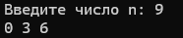
2. Создайте консольное приложение на языке С#, которое вычисляет сумму первых 10 натуральных чисел.
Код программы:
using System;

class Program
{
static void Main()
{
Console.Write("Введите число n: ");
int n = Convert.ToInt32(Console.ReadLine());
int sum = 0;

for (int i = 0; i <= n; i += 2)
sum += i;

Console.WriteLine(sum);
}
}
Результат программы:
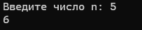
3. Создайте консольное приложение на языке С#, которое вычисляет среднее значение n чисел, введенных с клавиатуры.
Код программы:
using System;

class Program
{
static void Main()
{
int average = 0;

Console.Write("Введите число n: ");
int n = Convert.ToInt32(Console.ReadLine());

for (int i = 0; i <= n; i ++)
{
Console.Write("Введите числа x: ");
int x = Convert.ToInt32(Console.ReadLine());

Console.Write(x);

average += x;

Console.Write($"Среднее арифмитическое: {average}");
}

}
}
Результат программы:
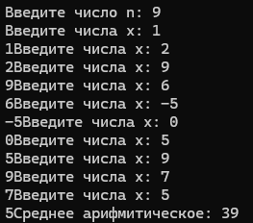

4. Создайте консольное приложение на языке С#, которое выводит наибольший обшей делитель и наибольшее общее кратное двух целых чисел.

Код программы:
using System;

class Program
{
static void Main()
{
Console.Write("Введите первое число: ");
int a = Convert.ToInt32(Console.ReadLine());

Console.Write("Введите второе число: ");
int b = Convert.ToInt32(Console.ReadLine());

int gcd = FindGCD(a, b);

int lcm = a * b / gcd;

Console.WriteLine($"Наибольший общий делитель ({a} и {b}): {gcd}");
Console.WriteLine($"Наибольшее общее кратное ({a} и {b}): {lcm}");
}

static int FindGCD(int a, int b)
{
while (b != 0)
{
int temp = b;
b = a % b;
a = temp;
}
return Math.Abs(a);
}
}
Результат программы:
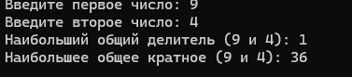
5. Создайте консольное приложение на языке С#, которое запрашивает ввод 10 целых чисел. Необходимо вывести количество положительных и отрицательных чисел среди введенных.
Код программы:
using System;

class Program
{
static void Main()
{
int positiveCount = 0;
int negativeCount = 0;

Console.WriteLine("Введите 10 целых чисел:");

for (int i = 0; i < 10; i++)
{
Console.Write($"Число {i + 1}: ");
int number = Convert.ToInt32(Console.ReadLine());

if (number > 0)
positiveCount++;
else if (number < 0)
negativeCount++;
}

Console.WriteLine($"Количество положительных чисел: {positiveCount}");
Console.WriteLine($"Количество отрицательных чисел: {negativeCount}");
}
}
Результат программы:
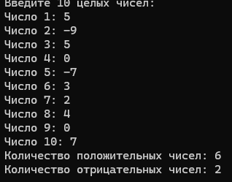
6. Создайте консольное приложение на языке С#, которое определяет является ли данное число простым или нет.
using System;

class Program
{
static void Main()
{
Console.Write("Введите целое число: ");
int number = Convert.ToInt32(Console.ReadLine());

if (number <= 1)
{
Console.WriteLine("Это число не является натуральным.");
return;
}

bool isPrime = true;

for (int i = 2; i * i <= number; i++)
{
if (number % i == 0)
{
isPrime = false;
break;
}
}

if (isPrime)
{
Console.WriteLine("Это число является натуральным и простым.");
}
else
{
Console.WriteLine("Это число является натуральным, но не является простым.");
}
}
}
Результат программы:
